
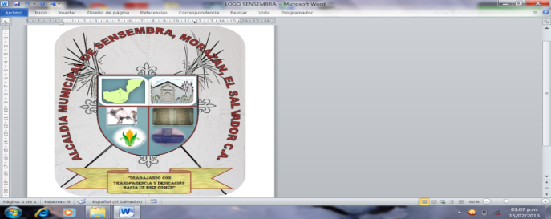
Alcaldía Municipal de Sensembra, Departamento
De Morazán, El Salvador, C.A.
Tel. 2619-9400. Email: alcaldiasensembra@hotmail.com

ACTA DE INEXISTENCIA

La Alcaldía Municipal de Sensembra, comunica a la población en general, lo siguiente:

En el marco del cumplimiento de la Ley de Acceso a la Información Pública, todas las instituciones del Estado, estamos obligadas a poner a disposición de los usuarios, la información que se genera, gestiona o administra, como resultado del quehacer diario de la administración pública.
Con respecto a Listado de Viajes Internacionales, realizados con fondos de la municipalidad por funcionarios o empleados de la Alcaldía, no se han realizado viajes Internacionales o gastos de este rubro en la Municipalidad, en el primer trimestre del año 2019, por lo que se resuelve:
En base al art. 73 de la LAIP, se declara inexistente la categoría antes mencionada; requerida su divulgación con base al art. 10 numeral 11 de la LAIP.
Y no habiendo más que hacer constar, firmo y sello la presente acta de inexistencia. En el municipio de Sensembra, a los ocho días del mes de abril del año dos mil diecinueve. -

Delmi Nohemi Pérez Vásquez
Oficial de Información
Alcaldía Municipal de Sensembra

